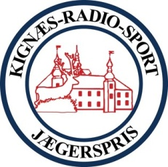
Indbydelse til
30 års jubilæum
Lørdag 11. Maj, mellem kl. 11-14
i vores lokaler på Kastanievej 8A,
3630 Jægerspris
I anledning af KIGNÆS-RADIO-SPORT`S 30 år jubilæum inviteres herved
Til reception.
Det vil glæde os at se alle både nuværende
medlemmer, gamle medlemmer og alle
venner af Klubben.
Klubben vil byde på lidt vådt og tørt til ganen.
Der er også andre aktiviteter i løbet af dagen.
Programmet ser således ud:
Kl. 11-14 åbent hus. Hvor klubben vises frem for især børn
Og unge. Og de kan prøve hvad det vil sige at snakke i walki (radio)
Kl. 11-14 Reception for alle. Med vådt og tørt til ganen
Kom og være med til at fejre denne dag sammen Med os.
Med venlig hilsen
KIGNÆS-RADIO-SPORT
Kommunikation der virker

Se mere på www.kignæs-radio-sport.dk

